Criar Bot Telegram:
Para criar um bot no Telegram, basta enviar uma mensagem para o @BotFather, que irá solicitar nome, usuário do seu bot e, caso as informações sejam válidas, irá enviar um token de acesso único para o seu bot.
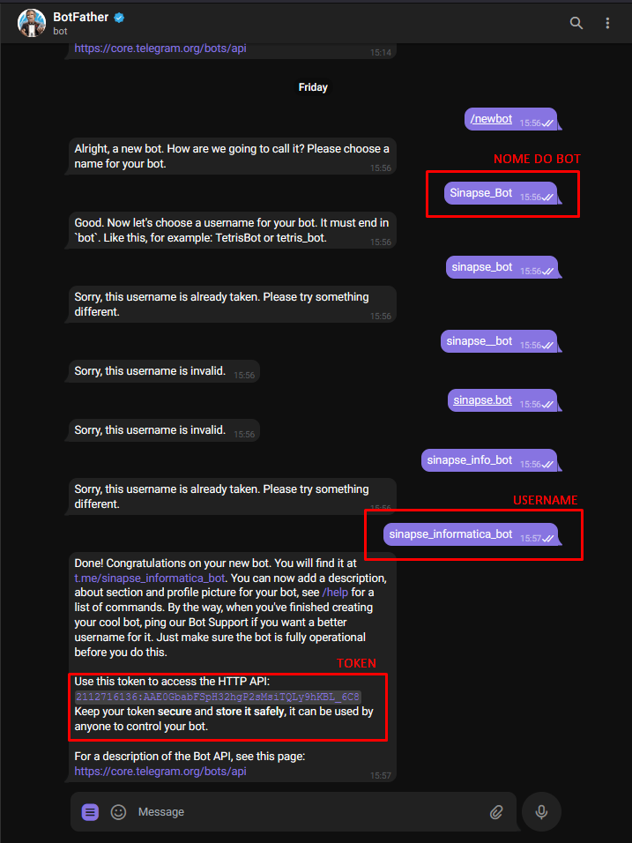
Biblioteca Telegram:
A biblioteca utilizada é a Telegram.bot, existente no pacote Nuget.
Criar Webhook:
Importante: O Telegram só permite criação de WebHooks com as seguintes portas 443, 80, 88, 8443 e certificado de segurança.
Para criar um Webhook para este bot, precisamos realizar a seguinte requisição, neste caso utilizando o PostMan. Em caso de sucesso, a requisição retornará true.
https://api.telegram.org/bot[TOKEN_BOT]/setwebhook?url=[URL_WEBHOOK]?token=[TOKEN_BOT]
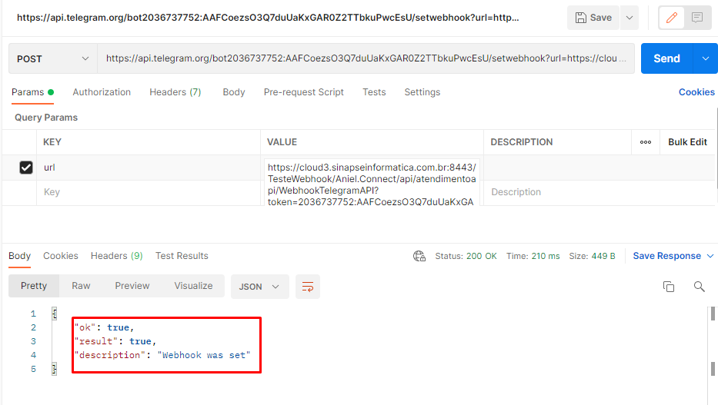
PONTOS A SER CONSIDERADOS:
- O id era o conversationSid, sendo que o id do chat do telegram é único.
- Para criar um novo atendimento, verifica se já possui id_chat cadastrado e a dataEncerramento se encontra diferente de nula ou não encontrado o id_chat. Caso contrário, adicionará uma nova mensagem.
Envio de anexos:
Existe uma função para cada tipo de envio, ao invés de buscar na porta 3443, deverá salvar e buscar os arquivos no projeto 8443, caso contrário, retorna URL inválida.
ATENÇÃO: Verificar se for do tipo GIF, pois a função de envio é diferente de imagem.
Definição do canal:
A API do Telegram não fornece informações de identificação para sabermos qual o bot que será acionado (diferente do WhatsApp, que é identificado pelo número de telefone a qual foi recebido a solicitação). Sendo assim, foi necessário criar um parâmetro na URL do WebHook. Assim, quando o WebHook for acionado, será possível verificar qual bot e canal será acionado. Caso contrário, não conseguiríamos possuir mais de um canal de comunicação para o Telegram.
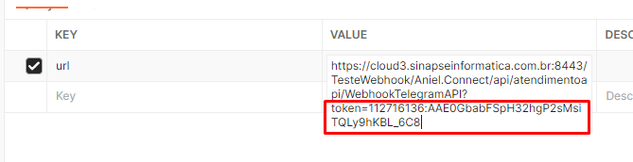
Figura 1 Exemplo do Postman, requisição de SetWebhook
Mensagens no corpo da mensagem: Pelo fato de que as requisições são enviadas para o projeto com a porta 8443 ao invés da porta 3443, as mensagens não são atualizadas em tempo real, dessa forma, precisamos pensar em um jeito para que isso não ocorra e atualize nos dois ambientes.

